Caractéristique Commerciales de la PME
- FICHE IDENTITE ENTREPRISE
Secteur d’activité | Prêt-à-porter | Nom du dirigeant | Paul SZCEZRBA | Code APE | 4771Z
Forme juridique | Société Anonyme | Adresse | 35 rue de Sèvres 75 006 Paris | Chiffre d’affaires  (2016) | 7 853 841 €
Capital | 228 466.56 € | Téléphone | 01 43 35 16 09 | Site internet | www.balibaris.com
N° de Siret | 52799527800084 | E-mail | contact@balibaris.com | Effectif du groupe | 100 personnes

- INFORMATIONS COMMERCIALES ET CHIFFRES CLES
A-Chiffres d’affaires des 3 dernières années et graphique d’évolution

Chiffres d’affaires
Année | 2015 | 2016 | 2017
C.A (en millions d’€) | 2 868 964 | 7 853 841 | 9 753 295

Evolution du chiffre d’affaires entre 2015 et 2017

B-Chiffres d’affaire 2016 par types de produits et graphique de répartition
Catégorie | CA | QTE | %CA | %QTE
Hauts | 2 463 431 € | 25399 | 36.91% | 51.06%
Bas | 1 147 679 € | 10579 | 17.19% | 21.27%
Vêtements d’extérieur | 2 632 604 € | 8287 | 39.44% | 16.66%
Chaussures/baskets | 69 055 € | 392 | 1.03% | 0.79%
Accessoires | 358 293 € | 5086 | 5.42% | 10.22%

C-Marché
La société Balibaris intervient sur les marchés du prêt-à-porter (chemises casual, chemise formal, costumes et veste, jeans, manteaux et blousons, pantalons, pull et sweats, T-shirt et polos). Ses clients sont des particuliers et des distributeurs.
D- Organisation commerciale et réseau de distribution
La société Balibaris utilise principalement son propre réseau de distribution par l’intermédiaire de 14 boutiques et 20 corners. Elle exploite également son site internet afin de se positionner sur la toile.
E-Zone de chalandise
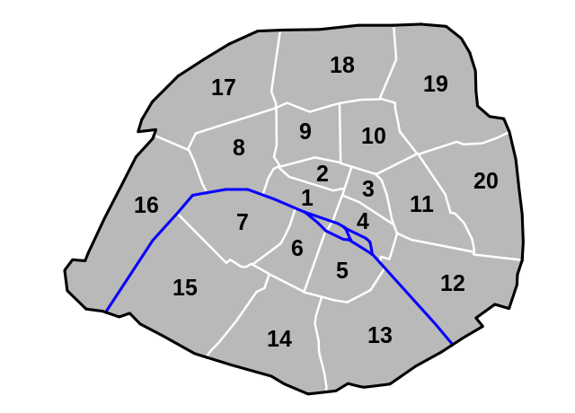
La zone de chalandise de Balibaris se situe principalement dans la ville de Paris car c’est de la que vient le plus gros de son chiffre d’affaires bien que son activité s’étale également dans d’autres grandes villes comme Toulouse, Lille, Nantes, Biarritz…etc. La société s’est développée et s’est implantée sur toute la France et envisage ses premières ouvertures internationales dès 2018.


Les autres magasins en France :
-Nantes
-Biarritz
-Lille
-Toulouse


Principaux concurrents :





Principaux fournisseurs :

Principaux clients :
Les clients sont essentiellement des particuliers
F- Les 4 P
Produit | La société porte un soin particulier à la qualité de ses produits : des matières nobles au plus proche du savoir-faire (Italie, Japon…) et des pièces confectionnées en proche import (Portugal…) toujours à la recherche d’un juste équilibre sur le prix final proposé à ses clients.
Prix | Les prix sont fixés en fonction de la concurrence. La société effectue une étude de marché afin de s’aligner au mieux sur la concurrence.  Conditions de paiement : Virements, Chèques, espèces.
Communication | Interne : téléphone, mail et déplacement en clientèle  Externe : publicité, site web spécialisé dans le vêtement et revue hebdomadaires
Distribution | La vente de nos produits se fait dans nos magasins.  L’approvisionnement se fait à des dépôts ainsi que par le transport routier.  Un système de réapprovisionnement automatique a été déployé pour consulter les stocks en temps réel afin d’éviter les manques en boutiques.

